**二年级语文下册 期末分类复习 课外阅读拓展**

(时间：40分钟 满分：100分)

班级： 姓名： 学号： .

**一、读短文，完成后面的题。**

**壁虎，变美些**(节选)

壁虎声音有些悲哀地说：“妈妈一生下我来就这么丑的。”

我说：“你可以慢慢变得美一些嘛，比如说，像蝴蝶啦，像小鸟啦，哪怕像蜗牛也行啊！要不然，你的样子真的怪吓人的”

这一天，窗外飞来一只蝴蝶，落在我窗台的月季花上。它扇动(①shàn　②shān)着翅膀，像在和我打招呼。我想起了壁虎，我问：“蝴蝶、蝴蝶，你是壁虎变的吗”它又扇扇翅膀飞走了

不一会儿(③yí　④yī　⑤yì)，窗台上又落下一只小麻雀，它灰色的羽毛和壁虎的颜色差不多。我想起了壁虎，我问：“麻雀、麻雀，你是壁虎变的吗？”它眨巴眨巴眼睛，飞走了。

又过了好几天。有一天，天气阴沉沉的，要下雨的样子。我看见一只○在窗台上缓慢地爬着(⑥zháo　⑦zhe)。它身上的颜色太像壁虎了。我问：“____________________________？”○慢吞吞地说：“谁是壁虎？我不认识它。”

**1**．给加点的字选正确读音，在序号上画“√”。(3分)

**2**．在文中“”里填上合适的标点符号。(4分)

**3**．第5自然段中的“○”是__________，“我”问的话是：______________________。(3分)

**4**．下面的说法符合短文的意思吗？对的打“√”，错的打“×”。(2分)

(1)起初，“我”被壁虎的丑样子吓着了。( 　　 )

(2)壁虎为自己的样子感到高兴。( 　　 )

(3)后来，“我”仍旧不想见到壁虎。( 　　 )

(4)壁虎虽然外表丑，但为人们捉害虫，做好事，这就是另一种“美”！( 　　 )

**二、读短文，完成后面的题。**

爱玩的太阳娃娃

天上的太阳娃娃喜欢吹白云玩儿。

瞧，她把嘴巴鼓得圆圆的，朝着身边的云吹呀，吹呀，吹出了一对长耳朵，一条短尾巴，一个胖肚子，一个圆脑瓜。哈，她把那朵白云吹成一只小白兔啦！

太阳娃娃一边在天上跑，一边吹，把这朵白云吹成荷花，把那朵白云吹成白雪公主……她越吹越开心，一不小心把一朵白云吹进海里去了，自己也一起滚进大海中。

啊，她在海里把那朵白云吹成了一朵漂亮的白浪花。

1.用部首查字法查“娃”字，先查部首（ ），再查（ ）画。（2分）

2.短文共有（ ）个自然段，第3自然段有（ ）句话。（2分）

3.太阳娃娃喜欢吹白云玩儿，她把白云吹成了（ ），吹成了（ ），吹成了（ ），吹成了（ ）。（4分）

4.在括号里填上合适的量词。（3分）

一长耳朵 一短尾巴 一胖肚子

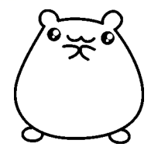

**三、读寓言，完成练习。**

朝三暮四

战国时期，有个宋国的老人很喜欢猴子。他养了一大群猴子，对猴子的习性了如指掌，人们都称他“狙(jū )公”。

狙公天天和猴子在一起，慢慢地，猴子和他成了朋友。为了喂养这些猴子，他常常节省下自己的粮食给它们吃。后来，猴子的食量越来越大，狙公的负担越来越重，渐渐地，狙公有点儿承受不起了。

他想了半天，也没有什么好办法，只能让猴子少吃一些。于是，他对猴子们说：“现在吃的东西不多了。从今天开始 ，每天早上给你们三颗栗(lì )子，晚上给四颗，行吗？”

猴子们都嫌少，很生气，龇(zī)牙咧(liě)嘴，吵吵闹闹的。狙公见猴子这么反对，就改口说：“既然你们不愿意，那就每天早上给四颗栗子，晚上给三颗，这样总可以了吧？”

猴子们听到早上加了一颗，以为能多吃一颗了，高兴得又蹦又跳，在地上翻起了跟头。

1. 补充成语。

(　　)苗(　　)长　　 亡(　　)补(　　)　 　朝(　　)暮(　　)

2. 狙公爱猴子，表现在哪些方面？(　　　　)(多选，填序号)

①每天给猴子吃七颗栗子。 　②节省下自己的粮食给猴子们吃。

③养了一大群猴子，对猴子的习性了如指掌。

④天天和猴子在一起，猴子和他成了朋友。

3. 狙公后来是怎样使猴子们满意的呢？用“____”画出来

4. 本文告诉我们什么道理？(　　)(填序号)

①透过问题的表面可以看到其本质，问题的本质是不断变化的。

②要善于透过现象看清本质，因为不论形式有多少种，本质只有一种。

**四、我会阅读短文，回答下列问题。**

小猫咪穿鞋子

小猫咪看见人们穿着鞋子走来走去，很羡慕。他想：我怎么没有鞋子呢？小猫咪回到家，东找西找，好不容易找到四只鞋子，就好奇地穿在脚上，走到院子里。

小猫咪问公鸡：“这鞋子好看吗？”“好看！好看！”公鸡说着连连点头。“那你怎么不穿鞋子呢？”“我穿上鞋子，就不能刨土找虫子吃了。”

小猫咪问麻雀：“这鞋子好看吗？”“好看！好看！”麻雀连忙说。“那你怎么不穿鞋子呢？”“我穿上鞋子，脚趾就抓不住树枝了。我会从树上摔下来的。”

小猫咪又问大白鹅：“这鞋子好看吗？”“好看！好看！”大白鹅边说边伸脖子。“那你怎么不穿鞋子呢？”“我穿上鞋子，游泳不方便。”

小猫咪高兴极了，说：“看来只有我可以穿鞋子。喵！喵！喵！”猫妈妈笑着说：“傻孩子，咱们的脚心好像医生的听诊器，能知道地面上有没有动静，穿上鞋子就感觉不出来了，怎么捉老鼠啊？”小猫咪脱下鞋子试了试，真是这样。从此，小猫咪再也不想穿鞋子了。

1．小猫咪穿上鞋子后，哪些动物夸他的鞋子好看？(　　)(2分)

A．猫妈妈　麻雀　公鸡

B．公鸡　麻雀　大白鹅

C．麻雀　猫妈妈　大白鹅

D．公鸡　猫妈妈　大白鹅

2．小猫咪的脚心好像什么？(　　)(2分)

A．一块厚厚的垫子 B．一个尖尖的钩子

C．医生的听诊器 D．一块柔软的毯子

3．小猫咪为什么再也不想穿鞋子了？(　　　)(多选，2分)

A．因为他要捉老鼠。 B．因为鞋子不好看。

C．因为他要感觉地面上的动静。 D．因为鞋子不合适。

4．小动物们的脚各有什么作用呢？请你连一连。(4分)

公鸡　　　　　　　　 　帮助游泳

麻雀 　　　　　　　　　 知道地面上的动静

大白鹅 　　　　　　　　　刨土找虫子

小猫咪 　　　　　　　　　抓住树枝

5．仿照短文写一写。(2分)

小猫咪问大黄狗：“你怎么不穿鞋子呢？”大黄狗说：“________________________________________________”

____________________________________________________

6．你还知道其他动物的脚有什么作用吗？试着写一写。(2分)

____________________________________________________

____________________________________________________

**五、读短文，回答问题。**

孤单的斑（bān）鸠（jiū）

小斑鸠很孤单，几乎没有朋友。有一天，他问白头翁（wēnɡ）：“白头翁爷爷，谁能和我交朋友呢？”

白头翁说：“你可以去和喜鹊交朋友，他热情、善良！”

小斑鸠惭愧（cán kuì）地说：“我强占过他的巢（cháo），他不会和我好的。”

白头翁说：“你可以去和啄木鸟交朋友，他勤劳、正直！”

小斑鸠不好意思地说：“上次，我骂他是笨蛋，他不会原谅我的。”

白头翁想了想，又说：“那么，你去找小麻雀试试，他天真、活泼！”

小斑鸠为难地说：“不行啊，前几天我和他打了一架，把他啄得头破血流。”

白头翁叹了一口气说：“唉，你总是欺负别人，谁还愿意成为你的朋友呢？”

1.认真读读短文，你知道下列小动物的优点吗？（6分）

喜鹊：______________ 啄木鸟：______________ 小麻雀：_______________

2.小斑鸠孤单吗？你知道为什么没有人愿意成为他的朋友吗？（4分）

_________________________________________________________________

3.如果小斑鸠想和小麻雀成为好朋友，他应该怎样向小麻雀道歉呢？（3分）

_________________________________________________________________

4.根据短文内容，填入下列文段中的词语恰当的一项是（ ）（3分）

小斑鸠觉得很______，因为他没有______。他来找白头翁爷爷想办法，可白头翁爷爷也没有办法，因为小斑鸠总是______。

A.开心 好吃的 比别人聪明

B.快乐 漂亮衣服 比别人好

C.孤单 朋友 欺负别人

**六、读短文，完成后面的题。**

民以“食”为天

俗话说，民以食为天。中国作为文明古国，有着悠久的饮食文化。

中国的饮食最明显的特点是风味多样。中国地大物博，长期以来，在饮食上形成了许多风味。中国一直就有“南米北面”的说法，口味上有“南甜北咸东酸西辣”之分。

一年四季，按季节而吃，是中国饮食又一大特征。自古以来，中国的饮食一直按季节变化来调味、配菜，冬天味醇浓厚，夏天清淡凉爽；冬天多炖焖煨，夏天多凉拌冷冻。

中国的烹饪，不仅技术精湛，而且有讲究美感的传统，注意食物色、香、味、形、器的协调一致。

中国烹饪很早就注重品味情趣。中国菜肴既有以主、辅调料及烹调方法为依据的写实命名，也有根据历史掌故、神话传说、名人食趣和菜肴形象来命名的，如“全家福”“狮子头”“叫花鸡”“龙凤呈祥”“东坡肉”等等。

中国的烹饪技术与医疗保健有密切的联系，讲究“食医结合”，利用食物原料的药用价值，做成各种美味佳肴，达到防治某些疾病的目的。

1．南方和北方在饮食习惯上有什么差别？(　　)

A．南方和北方都爱吃面食。

B．南方和北方都爱吃米饭。

C．南方爱吃米饭，北方爱吃面食。

D．北方爱吃米饭，南方爱吃面食。

2．中国饮食在口味方面的地域特色是(　　)。

A．南甜北咸东酸西辣

B．南咸北甜东酸西辣

C．南甜北咸东辣西酸

D．南咸北甜东辣西酸

3．季节不同，人们在调味和配菜方面也有变化，主要体现在(　　)

A．冬天吃火锅，夏天吃西瓜。

B．冬天清淡凉爽，夏天味醇浓厚。

C．冬天味醇浓厚，夏天清淡凉爽。

D．冬天多凉拌冷冻，夏天多炖焖煨。

4．猜一猜：“狮子头”是根据(　　)取的名字。

A．名人食趣

B．神话传说

C．历史掌故

D．菜肴形象

5．你最喜欢的美食是什么？它是什么味道的？和大家分享一下吧！

________________________________________________________

________________________________________________________

________________________________________________________

________________________________________________________

________________________________________________________

________________________________________________________

________________________________________________________

**参考答案**

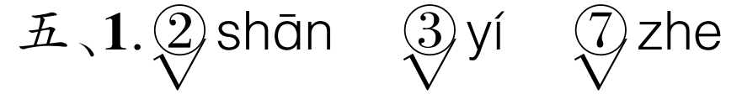

1. 。 ？ ， 。
2. 蜗牛 蜗牛、蜗牛，你是壁虎变的吗
3. （1）√ （2）×（3）× （4）√

二、1.女 6

2.4 2

3.小白兔 荷花 白雪公主 白浪花

4.对 条 个

三、1. 揠　助　羊　牢　三　四

2. ②　③　④

3. 既然你们不愿意，那就每天早上给四颗栗子，晚上给三颗，这样总可以了吧？

4. ②

四、1．B　2．C　3．A　C

4．

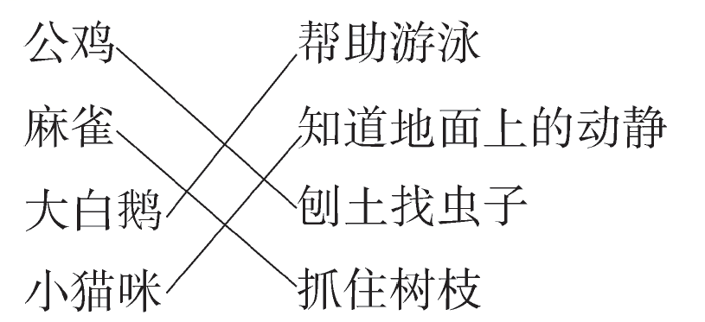

5．示例：我穿上鞋子，就跑不快啦！

6．示例：啄木鸟的趾端有尖锐的爪，能牢牢地抓住树干。

五、1.热情、善良 勤劳、正直 天真、活泼 2.孤单。因为他总是欺负别人。

3.示例：小麻雀，对不起，我不该为一点小事就和你打架，你可以原谅我吗？

4.C

六、1．C

2．A

3．C

4．D

5．示例：我最喜欢酸汤鱼。它的味道酸溜溜的，非常好吃。